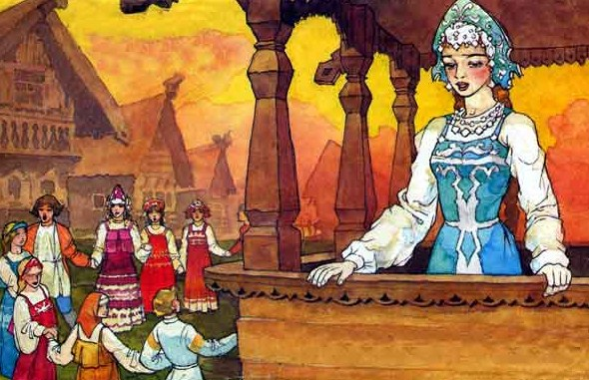
У царевны Марьяны была нянька Дарья.
Пошла Дарья на базар, купила кенареечную птичку и повесила на окно. Царевна Марьяна в кровати лежит и спрашивает:
— Нянька, а как птицу зовут?
— Кенареечная.
— А почему?
— Потому что конопляное семя ест.
— А где её дом?
— На солнышке.
— А зачем она ко мне прилетела?
— Чтобы тебе песни петь, чтобы ты не плакала.
— А если заплачу?
— Птичка хвостом тряхнёт и улетит.
Жалко стало царевне с птичкой расстаться, глаза Марьяна потёрла и заплакала.
А птичка хвостом тряхнула, открыла клетку, шмыг за окно и улетела.
Принялась Дарья царевне Марьяне глаза фартуком вытирать и говорит:
— Не плачь, я сбегаю, великана Веньку позову, он птичку нам поймает.
Пришёл высокий великан Венька, о четырех глазах — два глаза видно, а два не видно.
Постоял Венька и говорит:
— Я есть хочу.
Принесла ему Дарья горшок каши. Великан кашу съел и горшок съел, нашёл нянькины башмаки и башмаки съел — такой был голодный, — рот вытер и убежал.
Прибегает великан в Марьянин сад, а в саду на яблоне кенареечная птичка сидит и клюёт красные яблоки. Великан и думает: что ему сначала схватить — яблоко или птичку?
И пока думал, явился лютый медведь и говорит:
— Ты зачем кенареечную птицу ловишь? Я тебя съем.
И стал медведь лапой землю скрести. Великан испугался, сел на дом и ноги поджал, а птичка шмыг в кусты и улетела за озеро.
Огорчился великан и принялся думать, как ему медведя перехитрить; придумал, — нарочно испугался и закричал:
— Ой, рыжий бык бежит, ой, боюсь!
Медведь одного только рыжего быка и боялся на свете, сейчас же лёг на бок и морду в кусты засунул — спрятался.
А великан с крыши слез и к озеру побежал. Озеро было длинное — не перейти, а на той стороне на ветке птичка сидит.
Великан был догадливый, сейчас же лёг на берег и стал озеро пить.
Пил, пил, пил, пил, пил, пил, пил, пил, пил, пил, пил и выпил всё озеро вместе с лягушками.
Встал на четвереньки и побежал за птичкой пе сухому дну.
А птичка дальше в тёмный лес улетела. Неудобно великану по лесу идти, деревья за подмышки задевают, озеро в животе с лягушками плещется, и настаёт тёмный вечер.
По вечерам лягушки квакать привыкли, и принялись они в животе у великана громко квакать.
Великан испугался, стал аиста звать. Проснулся белый аист; стоял он на одной ноге на сухом пеньке; глаза протёр, подождал, пока луна взойдёт, чтобы виднее было, подлетел к великану и говорит:
— Раскрой рот.
Великан раскрыл рот, аист туда голову сунул, поймал лягушонка и проглотил.
Тогда кричит из живота лягушиный царь:
— Прогони белого аиста, я тебе сундучок подарю, без него птички не поймаешь.
Великан знал, что лягушиный царь — честный, рот закрыл и говорит:
— Уходи, белый аист, чай, уж наелся.
А лягушиный царь вылез в великанов рот, лапой подал хрустальный сундучок и объяснил:
— В сундуке туча, в туче с одного краю молния, с другого — дождик, сначала погрозись, потом открывай, птица сама поймается.
Обрадовался великан, взял сундучок и дальше побежал за кенареечной птичкой.
А птичка через тёмный овраг летит и через высокую гору, и великан через овраг лезет, и на гору бежит, пыхтит, до того устал — и язык высунул, и птичка язык высунула.
Великан и кричит птичке:
— Царевна Марьяна приказала тебя поймать, остановись, а то сундучок открою…
Не послушалась птичка великана, только ногой по ветке топнула.
Тогда великан открыл сундучок. Вылетела из сундучка сизая туча, кинулась к птичке и заворчала.
Испугалась птичка, закричала жалобно и мотнулась в кусты.
И туча в кусты полезла. Птичка под корень, и туча под корень.
Взвилась птичка в небо, а туча ещё выше, да как раскатилась громом и ударила в птичку молнией — трах!
Перевернулась птичка, посыпались с неё кенареечные перья, и вдруг выросли у птицы шесть золотых крыльев и павлиний хвост.
Пошёл от птицы яркий свет по всему лесу. Зашумели деревья, проснулись птицы.
Ночные русалки с берега в воду попрыгали. И закричали звери на разные голоса:
— Жар-птица, Жар-птица!!!
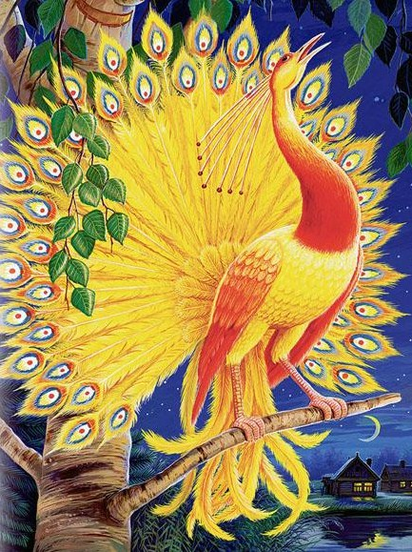
А туча напыжилась и облила Жар-птицу мокрым дождём.
Замочил дождик золотые крылья Жар-птице и павлиний хвост, сложила она мокрые крылья и упала в густую траву.
И стало темно, ничего не видно. Великан в траве пошарил, схватил Жар-птицу, сунул за пазуху и побежал к царевне Марьяне. Царевна Марьяна привередничала, губы надула сковородником, пальцы растопырила и хныкала:
— Я, нянька, без кенареечной птички спать не хочу.
Вдруг прибежал великан и на окно посадил Жарптицу.
И в комнате светло, как днём. Жар-птица за пазухой у великана пообсохла, теперь крылья расправила и запела:
Я медведя не боюсь,
От лисы я схоронюсь,
Улечу и от орла,
Не догонит в два крыла,
А боюсь я только слёз,
Ночью дождика и рос,
И от них умчуся я
За леса и за моря.
Свету-Солнцу я сестрица,
И зовут меня Жар-птица.
Спела Жар-птица, потом сделала страшные глаза и говорит:
— Вот что, никогда, Марьяна, не хныкай, слушайся няньку Дарью, тогда я каждую ночь буду к тебе прилетать, петь песни, рассказывать сказки и во сне показывать раскрашенные картинки.
Затрещала крыльями Жар-птица и улетела. Кинулась Дарья опять за великаном, а великан стал в саду — одна нога в пруду, другая на крыше, и в животе лягушки квакали.
Царевна же Марьяна больше плакать не стала, глазки закрыла и заснула.
Знала Марьяна, что каждую ночь будет прилетать к ней Жар-птица, садиться на кровать и рассказывать сказки…

